TAXES / NATURES TAXES
• Description générale :
Rapports de liste des paramétrages des taxes par nature.
• Cas d'utilisation :
Contrôle paramétrage des valeurs des taxes.
• Paramètres de sélection :
Activité | Filtre facultatif de l'activité. (Appro, Céréale).
Nature Taxe | CVO, RPD, EcoTaxe, etc…
État | Taxes uniquement en cours de validité.
Info Sur Facture | Avec, Sans ou les 2.
• Exemples d'édition :

Taxes Trié par nature de taxe
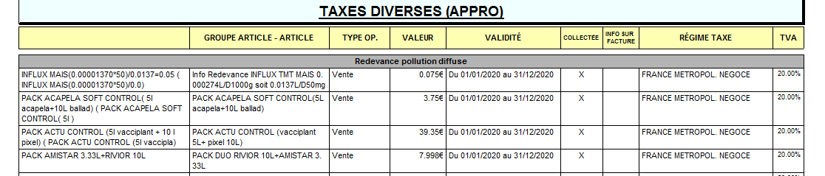
Tracedump:
newBaseSize: 16pt
newBaseSizeInPt: 16

